Akku
(Nachtspeicher)

Inhaltsverzeichnis
1 Einleitung / Überblick 2
2 Beschreibung 3
2.1 Hardware Grundschema 3
2.2 Akku 3
2.3 Ladeelektronik 3
2.4 Endladeelektronik 4
2.5 Steuerung 4
2.6 Verkabelung 4
3 Stilllegung/Außerbetriebsetzung 6
3.1 Abschalten 6
3.2 Transportieren 6
4 Reaktivierung/Inbetriebnahme 8
4.1 Beschreibung Softwaretestfunktionen 9
4.2 Sicherheitsprüfung 10
5 Software Update Steuerung 11
5.1 Softwareupdate per Wifi 11
5.2 Softwareupdate per USB 11
6 Softwareupdate DTU (Wechselrichterkommunikation) 12
7 Haftungsausschluss 13

Einleitung / Überblick

Es handelt sich hierbei um ein Niederspannungs-Akkusystem.
Durch das 24V (25.6V) System bzw. Maximaler Ladespanung < 30V besteht keinerlei Gefahr bei Berühung, und die Ströme liegen in einem beherschbaren Bereich, vergleichbar mit KFZ/LKW Elektronik.
Wahlweise können 24V (25,6V) Akkus oder zwei in Reihe geschaltete 12V (12,8V) Akkus verwendet werden,

Das Akkusystem besteht aus folgenden Komponenten

Akkus:
- LiFePO4 (LiFePO4 Litium Eisenphosphat) Akkus mit Batteriemanagement*

Ladeelektronik
- LiFePO4 Automatikladegerät*

Entladeelektronik
- Netzsynchroner Mikro-Wechselrichter* (Balkonkraftwerkwechselrichter)

Steuerung
- Controller/Messelektronik&Software
Er verfügt über Hard- und Software Watchdog um einen sicheren Betrieb zu gewährleisten und bringt neben der grundlegenden Steuerungsfunktion weitere Schutzmechanismen wie Akku-schonende Abschaltgrenzen und Notladung (zum Schutz vor Tiefentladung) mit
- Das netzseitige Trennen von Lade- und Entlade Elektronik erfolgt zweiphasig, also Phase und Neutralleiter. Zudem ist durch die Verwendung von Umschalt-Releais auf Netzseite ausgeschlossen, dass Lade- und Entlade Elektronik gleichzeitig aktiv werden
- Durch die Verwendung eines Umschalt-Relais auf Akkuseite ist ausgeschlossen, das beide Akkus zusammengeschlossen werden. Softwaretechnisch ist Umschalten während des Betriebs ausgeschlossen

Verkabelung
- zusätzlicher Sicherung um den Stromfluss zu begrenzen (Last und Steuerung)
- Leistungsrelais/Verkabelung welche ausreichend dimensioniert ist

(* Diese Komponenten sind systemkritisch, daher dürfen hier nur Komponenten verwendet werden, welche über bereits über eigene Schutzmechanismen verfügen um einen grundlegenden Schutz zu schaffen. Zudem müssen mit dem Wechselrichter und Ladeelektronik für das deutsche Stromnetz zugelassen sein)

Beschreibung

Hardware Grundschema
Das Hardware Grundschema ist in der beiliegenden Grafik zu finden.
Der Verdrahtungsplan ist in der beiliegenden Grafik zu finden.

Akku

Der Akku muss zwingend über ein BMS (Batteriemanagement) verfügen welcher mindestens Tiefentladeschutz, Überladeschutz, Kurzschlussschutz, Übertemperaturschutz mitbringt.

Unterstützt werden derzeit zwei Akkupacks zwischen welchen umgeschaltet wird.
Dies ist optional, wenn zu einem späteren Zeitpunkt die Kapazität vergrößert wird da bei der Parallel- und Reihenschaltung die Vorgaben des Herstellers zu Berücksichtigen sind welches nebeben gleichen Akkutsypen auch Produktionszeitraum und ggf. Chargennummer mit einschließt.

Akkupack1:
Verwendet werden zwei in Reihe geschaltete 12V (12,8V nominal) LiFePo4 Akku von LiTime.
Summenspannung 24V (25,6V nominal)
Nachteil der Reihenschaltung ist die Gefahr eines Spannugsdrifft zwischen den beiden Akkus entsteht was bisher jedoch nicht aufgetreten ist. Sollte dies einmal zum Problem werden, können, wie von LiTime beschrieben, die Akkus durch temporäre Parallelschaltung synchronisiert werden.
Alternativ kann ein Battery Balancer installiert werden um dem generell entgegen zu wirken.

Akkupack2:
Verwendet wird ein 24V (25,6V nominal) LiFePo4 Akku von Litime.

Beide Akkus verfügen über ein BMS welches Schutzmechnanismen für Überstrom, Kurzschluss sowie Übertemperatur mitbringt.

Ladeelektronik

WICHTIG:
Dieser Bereich ist über zwingend eine Sicherungen abzusichern welcher den Strom und somit die Leistung entsprechend der Verkabelung begrenzt!

Als Ladegerät muss zwingend Vollautomat passend zum Akku verwendet werden welcher die Ladung nur innerhalb der vorgegebenen Bereiche durchführt und selbstständig bei Ladeende abschaltet bzw. nicht einschaltet sofern die Akkuspannung nicht im definierten Spannungsbereich liegt.

Verwendet wird das Automatikladegerät für LiFePo4 Akkus von LiTime (29.2V dies entspricht 3.65V Zellspannung), dieses ist zum Laden von 24V (25,6 nominal) sowie zwei in Reihe geschalteten 12V (12,8V nominal) Akkus des Herstellers geeignet. Das Ladegerät ist für Deutschland zugelassen.

Der maximal zulässige Spannungsabfall (Herstellerangabe) am Kabelbaum (Verkabelung, Sicherung und Relais) muss dabei unbedingt eingehalten werden.

Endladeelektronik

WICHTIG:
Dieser Bereich ist über zwingend eine Sicherungen abzusichern welcher den Strom und somit die Leistung entsprechend der Verkabelung begrenzt!
Zu beachten ist, dass durch den Wechselrichter i.d.R. kein linearer Stromfluss gewährleistet ist, dies muss bei der Dimensionierung der Sicherung, insbesondere Sicherungsautomaten sowie „flinke“ Sicherungen beachtet werden.

Die Entladeelektronik besteht aus einem Netzsynchronen MikroWechselrichter (wie bei einem Balkonkraftwerk) von Hoymiles welcher über die nötige Zulassung zum Anschluss an das deutsche Stromnetz verfügt.

Auf das Zwischenschalten eines DC/DC Spannungswandlers wurde verzichtet.
Mit diesem könnte der Wechselrichter im optimalen Arbeitsbereich laufen, jedoch hätte der DC/DC wieder Verluste.

Die Leistungsvorgabe kann über ein Funk Kommunikationsmodul (Ahoy DTU) erfolgen.

Steuerung

Die Steuerung besteht aus einem NodeMCU Controller Board welches eine Weboberfläche zur Verfügung stellt sowie zwei Relaismodulen zum Steuern und Messelektronik zum Messen der Akkuspannung und Leistungsaufnahme.

Das Controller Board verfügt über einen Hardware- sowie einen Software Watchdog welcher den Controller im Falle eines Problems neu startet.
Innerhalb der Software sind weitere Tiefeinladeschutzmechanismen sowie Arbeitsbereiche vorgegeben.

Die Steuerung schaltet Netzseitig(AC) die Lade- bzw. Endladeelektronik jeweils zweiphasig!
- weil so eine galvanische Trennung der Elektronik vom Hausnetz sichergestellt wird
- weil so nur Lade- oder Entladeelektronik zugeschaltet werden kann
- weil das Schalten auf Netzseite durch die geringeren Ströme deutlich einfacher ist

Das Steuerung schaltet Akkuseitig(DC, nur den Pluspol)
- weil die Masse für die Akkumessung benötigt wird
- weil das Schalten des Pluspols anstatt beider den Übergangswiederstand verringert
- das Schalten während des Betriebs ist softwaretechnisch verhindert um Lichtbögen und folglich die Zerstörung der Relais zu verhindern

Zur Steuerungssoftware siehe Kapitel „Software Update“

Verkabelung

Generell sollte darauf geachtet werden, die Verkabelung so kurz wie möglich zu halten.
Empfehlungen für die Kabelquerschnitte befinden sich im Handbuch der Akkus.
Für die Wechselrichter sollte der maximal mögliche Querschnitt, welcher in Solarsteckern möglich ist, verwendet werden.

Die primäre Verkabelung besteht aus 16mm² Kabel verwendet welche mit 40A Sicherungen abgesichert sind. Die Sicherungen würden somit sogar vor dem BMS der Akkus auslösen da diese kurzfristig mehr Leistung erlaubt, bilden jedoch keine nennenswerte Einschränkung in der dauerhaft entnehmbaren Leistung.
Es ist zu beachten, dass die Entladeelektronik (Wechselrichter) keine statische Stromaufnahme produziert sondern Pulse mit deutlich höherem Strom. Dies muss bei der Dimensionierung der Sicherung beachtet werden.

Die Wechselrichter Verkabelung besteht aus zwei Wechselrichter Kanälen mit je 6mm² Verkabelung welches der Empfehlung für die verwendete Wechselrichterleistung entspricht.

Relais und Verbindungen sind für höhere Ströme ausgelegt als verwendet.

Stilllegung/Außerbetriebsetzung

WICHTIG
Bei der Außerbetriebsetzung und Wiederinbetriebnahme sowie Transport sind die hier beschriebenen Schritte unbedingt zu beachten um Gefahren zu vermeiden.

Abschalten

Wird der Akku längere Zeit außer Betrieb genommen, muss. wie hier beschrieben vorgegangen werden. Es jedoch vorher darauf geachtet werden, dass eine ausreichende Ladespannung (50-70%, möglichst jedoch nicht voll) vorliegt.
Die Ladespannung muss spätestens aller drei Monate kontrolliert werden, um eine Tiefentladung zu vermeiden.

Um den Akku außer Betrieb zusetzen sind 2 Schritte nötig:

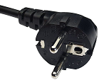
- Netzstecker ziehen (Trennt das Hausnetz vom System)

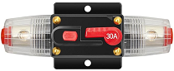
- Sicherungen zu den Akkus abschalten
(Trennt den Akku vom System)

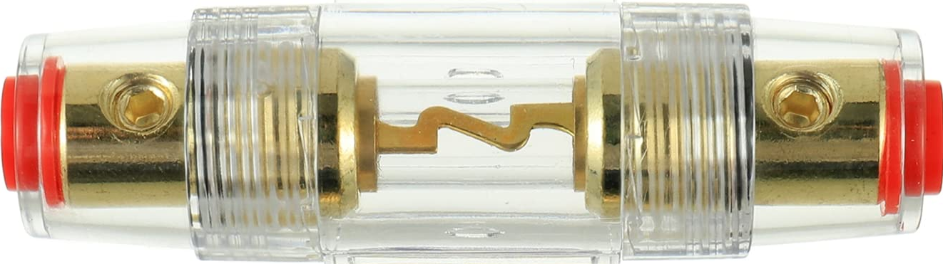

- Bei der Verwendung von Schmelzsicherungen muss zwingend die
Verbraucher-Seite getrennt (aufgeschraubt) werden so dass die
Akkuseite stets vor Kurzschluss geschützt ist.

Transportieren

Vor dem Transport muss der Akku, wie oben beschrieben, außerbetrieb genommen werden.

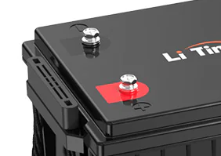
Im Anscluss müssen als erstes die Akkus getrennt werden.
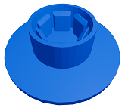

Schrauben und Kabel lösen, im Anschluss entweder bei
herausgedrehten Schrauben die Original Schutzkappen aufsetzen
oder die Aufsatzkappen für die Schrauben aufsetzen und mit
Klebeband fixieren.

WICHTIG:
NIEMALS den Akku kurzschließen. BMS schaltet nur bei Vollkurzschluss (sehr hohe Leistung) ab! Das sollte niemals ausprobiert werden!

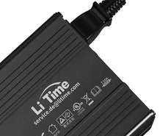
Als nächstes muss das Akkuladegerät von der Steuerung getrennt
werden, es kann einfach das Kaltgerätestecker aus dem Ladegerät gezogen
werden. Das Kabel selbst verbkleibt an der Steuerung.

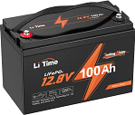
Akkupack 1 besteht aus 2 in Reihe geschalteten 12V Akkus und kann
schwarzen Trageschlaufen angehoben werden.
Die Roten Bänder dienen lediglich dem Zusammehalt.

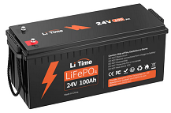
Akkupack 2 ist ein einzelner 24V Akku, er besitzt Trageschlaufen
auf beiden Seiten

Es ist sinnvoll den Akku zu zweit Transportieren, einer vorn an den Schlaufen, einer hinten an/unter den Akkus. Die Steuerung kann dabei auf Akkupack 1 liegen bleiben.

Alternativ kann der Akku auch komplett von der Steuerung sowie die Akkus voneinander getrennt werden. Dann wird die Wiederinbetriebnahme jedoch aufwendiger.

Vor dem Zerlegen sollte unbedingt die Beschriftung der Kabel kontrolliert sowie Fotos gemacht werden.

Reaktivierung/Inbetriebnahme

Die Inbetriebnahme erfolgt in umgekehrter Reihenfolge zu den Vorherigen Schritten.

Beim Entladevorgang beträgt die Leistung bis 600W (Eingestellte Begrenzung), Begrenzt durch den Wandler auf max 800W.
Beim Ladevorgang beträgt die Leistung ca. 500W (Netzseitig max. 580W).

Aus diesem Grund ist es, trotz Sicherung, wichtig alle Leistungsführenden Elemente festzuziehen um Temperaturentwicklung an den Kontakten zu vermeiden.

Vor dem Einschalten
- Sichtprüfung auf lose Kabel oder sonstige Beschädigungen
- Alles was vorher zerlegt wurde auf den korrekten Zusammenbau prüfen
* Schrauben am Akku festgedreht?
* Endladeelektronik korrekt angebracht? (Polarität beachten!)
* Ladegerät korrekt angebracht? (Polarität beachten!)

Als letzter Schritt müssen zunächst die Akkus eingesichert und im
Anschluss die der Netzstecker der Steuerung eingesteckt werden.
Ein kurzer Funke beim Einsichern ist normal.

Die Sicherung muss unbedingt vollständig geschlossen werden!

Bei der Verwendung von Schmelzsicherungen muss der
Anpressdruck kontrolliert werden um Übergangswiderstände zu
zu vermeiden.

Als letzter Schritt wird der Netzstecker eingesteckt.
Der Akku würde dann direkt seinen Betrieb aufnehmen.
Sollte der Akku länger außer Betrieb gewesen oder transportiert worden sein, ist das folgende Kapitel vor diesem Schritt zu
beachten.

WICHTIG:
Die Reihenfolge ist zwingend einzuhalten, sonst geht der Akkucontroller auf Fehler.

Beschreibung Softwaretestfunktionen

Die einzelnen Funktionen können über das Funktionsmenü getestet werden.

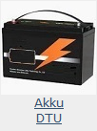
Der Link zum Akkucontroller sowie Kommunikationsmodul sind auf unserer
Startseite sowie, über die IP die in der Netzwerkübersicht dokumentiert sind,
zugreifbar.

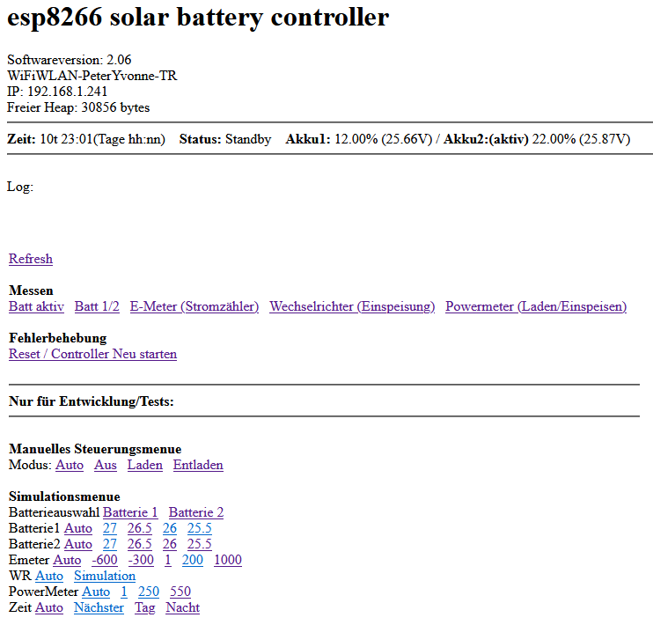

Neben den Betriebsmodi Laden/Entladen (hier könnte man ihn auch softwaretechnisch deaktivieren) können auch die Abfragefunktionen getestet werden.
Die Simulationsmöglichkeit einzelner Elemente dient nur Softwaretests und sollte für den Funktionstest nicht verwendet werden.

WICHTIG:
Das Umschalten zwischen den Akkus ist zum Schutz des Relais nur im Modus „aus“ möglich.
Während der manuellen Inbetriebnahme auf etwaige Wärmeentwicklung und Spannungsabfälle in der Akku-seitigen Leistungsverdrahtung achten.

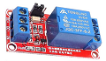
Der Staus der Relaismodule der Steuerung kann über die Kontroll-LEDs
abgelesen werden. Je Modultyp verfügen die Module über eine grüne
Power LED sowie eine rote Status LED

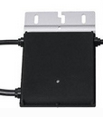

Der Status des Wechselrichters kann über die Statusanzeige
(Rot – keine Einspeisung, Grün – Einspeisung)
sowie über das Kommunikationsmodul abgefragt werden.

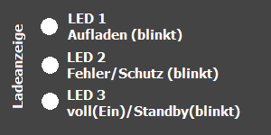
Das Ladegerät verfügt über mehrere LEDs welche den
aktuellen Status anzeigen.

WICHTIG:
Nach den Tests, muss der Controller unbedingt über den untersten Link neu gestartet werden damit sicher alles zurückgesetzt wurde.
Bleibt der Controller manuell in einem Zustand funktioniert er nicht oder kann im Schlimmsten falle den Akku bis in die Notabschaltung des BMS entladen.
Wenn das BMS abgeschaltet hat, muss der Akku für einige Minuten komplett vom System getrennt werden, i.d.R. schaltet das BMS dann direkt wieder ein, ansonsten sind die Prozeduren des Herstellers zur Reaktivierung zu durchlaufen.
Dies sollte unbedingt vermieden werden.

Sicherheitsprüfung

Diese Checkliste muss zwingend bei der Inbetriebnahme durchlaufen werden.

Prüfung im abgeschalteten Zustand
Sichtprüfung Verkabelung | Nach Verdrahtungsplan ok? Alle Stecker/Quetschungen ok?
Sichtprüfung Verschraubungen | Drehmoment aller Verschraubungen ok?
Sichtprüfung Sicherung | Anpressdruck Leistungssicherung ok? Feinsicherungen ok?
Prüfung Akkusymmetrie | < 0.03 sonst Synchronisation lt. Angabe in Akkubeschreibung

Prüfung im eingeschalteten Zustand (Softwaretest) im Lade- sowie Entlademodus
Temperaturentwicklung  (Kabel, Verbindungen, Sicherung) | Ideal keine, maximal handwarm
Spannungsabfall  (Kabel, Verbindungen, Sicherung) | Ideal < 0,1V, maximal im Lademodus siehe Vorgabe Ladegerätbeschreibung, maximal im Entlademodus < 0,3V
Geräuschentwicklung | Keine ungewöhnlichen Geräusche, ok?

Software Update Steuerung

Die SteuerungSoftware ist im Sourcecode unter folgender URL verfügbar:
https://github.com/Delphi-FPC-Lazarus/ESP8266_SolarBatteryController

Softwareupdate per Wifi
Die Steuerungssoftware kann aus Arduino Studio als Binärdatei exportiert und über das Webinterface der Akkucontroller Software aktualisiert werden.
Die entsprechende Funktion ist im Webinterface der Akkucontroller Software unter Fehlerbehebung aufgeführt.

Softwareupdate per USB
Für das Update der Steuerungsoftware wird der physikalischer Zugriff auf den Controller der Steuerung sowie die Software Arduino IDE benötigt.
ACHTUNG: es muss immer darauf geachtet werden die passsende WLANZUGANGSDATEN.h zu verwenden sofern mehrere Einstellungen, z.B. für die Entwicklung, existieren.
ACHTUNG: unmittelbar nach dem Update kann über den Seriellen Monitor der Arduino IDE kontrolliert werden, ob die Firmware läuft. Ggf. Wird noch mal ein Restart des Controllers benötigt.
Update im abgeschalteten Zustand (sicherster Weg da die Hardware inaktiv ist):
- Netzstecker ziehen
- Mikroprozessor der Steuerung mit dem PC Verbinden
- Update über die Arduino IDE durchführen
- Mikroprozessor wieder mit der Versorgung der Steuerung verbinden
- Netzstecker einstecken
=> erst jetzt startet alles neu, die Steuerung nimmt unmittelbar ihre normale Funktion wieder auf

Update im aktiven Zustand (ermöglicht Debugging, ggf. Manueller Neustart möglich )
- Mikroprozessor der Steuerung mit dem PC Verbinden
- hierdurch startet die Software neu, deshalb unmittelbar über das WebInterface auf manuelle Steuerung: aus schalten
- Update über die Arduino IDE durchführen
- hierdurch startet die Software neu, deshalb unmittelbar über das WebInterface auf manuelle Steuerung: aus schalten
- Funktionen nach bearf testen

Softwareupdate DTU (Wechselrichterkommunikation)

Zusätzlich kommt eine AhoyDTU zur Kommunikation mit dem Wechselrichter zum Einsatz, diese ist unter folgender URL verfügbar:
https://ahoydtu.de/
'https://github.com/lumapu/ahoy/

Der Installations- sowie Updateprozess ist dort im Detail beschrieben.
Ein Update kann, nach Herunterladen des passenden Images, direkt über das WebInterface der AhoyDTU eingepielt werden Ein physikalischer Zugriff auf den Controller ist hierbei nicht nötig,

Haftungsausschluss

Die Software wird unter der Mozilla Public License bereit gestellt.

This Source Code Form is subject to the terms of the Mozilla Public
License, v. 2.0. If a copy of the MPL was not distributed with this
file, You can obtain one at https://mozilla.org/MPL/2.0/.
THE SOFTWARE IS PROVIDED "AS IS" AND WITHOUT WARRANTY

Gleiches gilt für den hier vorgeschlagenen Hardwareaufbau.
Die Verwendung der Software sowie der vorgeschlagenen Hardware erfolgt auf eigenes Risiko.

DIE SOFTWARE WIRD OHNE MÄNGELGEWÄHR UND OHNE GARANTIE BEREITGESTELLT JEDER IST SELBST VERANTWORTLICH FÜR DAS WAS ER TUT.

